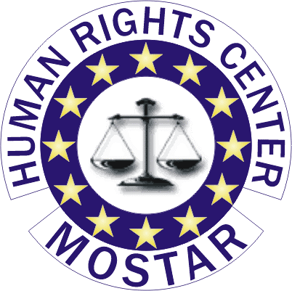
CENTAR ZA LJUDSKA PRAVA U MOSTARU
HUMAN RIGHTS CENTER IN MOSTAR

PRAVNA KLINIKA „PRAVDA ZA DJECU“
(Obavještenje i poziv zainteresovanim studentima)

Pravna klinika „Pravda za djecu“ (Kliničko obrazovanje pravnika za studente Pravnog fakulteta Univerziteta u Istočnom Sarajevu) biće održana u periodu od 17. decembra do 31. decembra 2018. godine u Odjeljenju u Bijeljini, u okviru projekta „Pravda za svako dijete“, koji provodi UNICEF u saradnji sa Švedskom agencijom za razvoj (Sida), Švajcarskom vladom, nadležnim resornim ministarstvima i institucijama na nivou BiH, entiteta i kantona, te Biroom za ljudska prava Tuzla, Centrom za istraživanje politike suprotstavljanja kriminalitetu (CPRC) i Centrom za ljudska prava u Mostaru, nevladinim organizacijama koje pružaju stručnu i tehničku podršku u sprovođenju aktivnosti, a čiji fokus je pristup pravdi za djecu, prava, interesi i zaštita djece i mladih, razvijanje i primjena alternativnih mjera pri postupanju sa djecom u kontaktu sa zakonom, kao i predupređenje maloljetničkog prestupništva.
Tokom nastavnog procesa Pravne klinike, odabrani studenti druge, treće i četvrte godine te apsolventi prvog ciklusa studija i studenti master studija Pravnog fakulteta Univerziteta u Istočnom Sarajevu dobiće priliku da izgrade svoje stručne i profesionalne kapacitete, unaprijede uže specijalizovana teorijskopravna i praktičnopravna znanja i vještine u oblasti pravne zaštite prava i interesa djece i mladih u različitim pravnim oblastima i raznim pravnim postupcima, sa naglaskom na prava djeteta, restorativnu pravdu, maloljetničko pravosuđe i pružanje besplatne pravne pomoći, i to kroz:
1. Uže specijalizovanu teorijskopravnu i praktičnopravnu edukaciju, analizu pozitivnopravnih rješenja i konkretnih slučajeva, rješavanje hipotetičkih pravnih slučajeva,
2. Stručne razgovore sa pravnim teoretičarima i pravnicima praktičarima o najčešćim i najvažnijim problemima u području pristupa pravdi za djecu – pružanju (besplatne) pravne pomoći, pravde za djecu, kao i mogućnostima iznalaženja izvodljivih prijedloga za poboljšanje stanja u ovoj oblasti.
O mogućnosti obavljanja praktičnopravne obuke kod pružaoca besplatne pravne pomoći, studenti-polaznici Pravne klinike „Pravda za djecu“ biće blagovremeno obaviješteni.
Ukupan predviđeni broj polaznika Pravne klinike je 10 do 20, ali ako se prijavi veći broj studenata moguće je proširenje grupe. Nastavni proces Pravne klinike održavaće se na Pravnom fakultetu Univerziteta u Istočnom Sarajevu, u Odjeljenju u Bijeljini. Detaljan plan i program Pravne klinike, sa imenima predavača (pravni teoretičari i pravnici praktičari), temama, terminima i mjestom održavanja predavanja/radionica, odabranim polaznicima Pravne klinike biće blagovremeno dostavljen. Nakon uspješno završenog pohađanja Pravne klinike, polaznicima će biti dodijeljeni sertifikati.
Pozivaju se zainteresovani studenti da prijavu za pohađanje Pravne klinike, sa sljedećim podacima: ime i prezime, godina studija, broj telefona i e-mail adresa, dostave doc. dr Dimitriju Ćeraniću putem elektronske pošte (dimitrijeceranic@yahoo.com), najkasnije do petka, 14. decembra 2018. godine.

10. 12. 2018.

